 | Министерство науки и высшего образования Российской Федерации  Федеральное государственное автономное образовательное учреждение высшего образования  «Московский государственный технический университет  имени Н.Э. Баумана  (национальный исследовательский университет)»  (МГТУ им. Н.Э. Баумана)

ФАКУЛЬТЕТ ИНФОРМАТИКА И СИСТЕМЫ УПРАВЛЕНИЯ
КАФЕДРА ПРОГРАММНОЕ ОБЕСПЕЧЕНИЕ ЭВМ И ИНФОРМАЦИОННЫЕ ТЕХНОЛОГИИ (ИУ7)
НАПРАВЛЕНИЕ ПОДГОТОВКИ 09.03.04 Программная инженерия

Отчет
по лабораторной работе № 3
Название: Организация памяти конвейерных суперскалярных электронных вычислительных машин
Дисциплина: Архитектура ЭВМ

Студент гр. ИУ7-52Б __________________ М. А. Жаринов
(Подпись, дата) (И.О. Фамилия)

Преподаватель __________________ __М.А. Гейне___
(Подпись, дата) (И.О. Фамилия)

2025 год

Цель работы: освоение принципов эффективного использования подсистемы памяти современных универсальных ЭВМ, обеспечивающей хранение и своевременную выдачу команд и данных в центральное процессорное устройство.
Эксперимент 1. Исследования расслоения динамической памяти
Цель эксперимента: определение способа трансляции физического адреса, используемого при обращении к динамической памяти.
Исходные данные: размер линейки кэш-памяти верхнего уровня; объем физической памяти.
Для моего компьютера размер линейки П = 64, обьем памяти О = 16 Гб.
Для определения способа трансляции физического адреса при формировании сигналов выборки банка, выборки строки и столбца запоминающего массива применяется процедура замера времени обращения к динамической памяти по последовательным адресам с изменяющимся шагом чтения. Для сравнения времен используется обращение к одинаковому количеству различных ячеек, отстоящих друг от друга на определенный шаг.

Для проведения эксперимента мною заданы параметры:
    - Максимальное расстояния между читаемыми блоками = 32,
    - Шаг увеличения расстояния между читаемыми 4-х байтовыми ячейками = 16,
    - Размер массива = 4.
После проведения эксперимента получены следующие результаты:
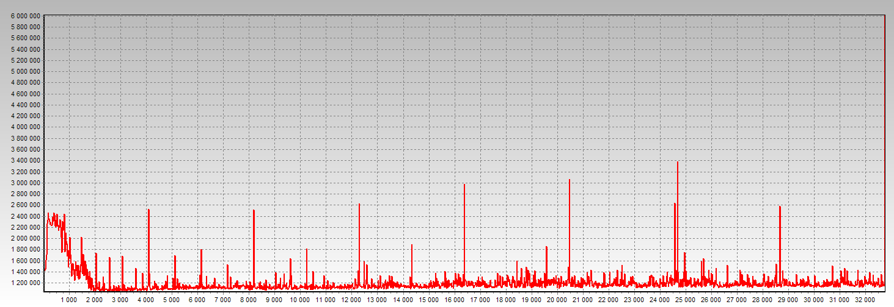

Минимальный шаг чтения динамической памяти, при котором происходит постоянное обращение к одному и тому же банку T1 = 256.
Количество банков памяти: Б = Т1/П = 256 / 64 = 4.
Расстояние (в байтах) между началом двух последовательных страниц одного банка Т2 = 16384.
Размер одной страницы: РС = Т2/Б = 16384 / 4 = 4096.
Количество страниц физической оперативной памяти: С = О/(РС*Б*П) = (16 * 1024 * 1024 * 1024) / (4096 * 4 * 64) = 16384.
Выводы:
    - Б = 4;
    - РС = 4096;
    - С = 16384;
    - Обращение к последовательно расположенным данным требует различного времени;
    - Для создания эффективных программ необходимо учитывать расслоение памяти, характеризуемое способом трансляции физического адреса.

Эксперимент 2. Сравнение эффективности ссылочных и векторных структур
Цель эксперимента: оценка влияния зависимости команд по данным на эффективность вычислений.
Для сравнения эффективности векторных и списковых структур в эксперименте применяется профилировка кода двух алгоритмов поиска минимального значения. Первый алгоритм использует для хранения данных список, в то время как во втором применяется массив.
Для проведения эксперимента мною заданы параметры:
    - Количество элементов в списке = 8,
    - Максимальная фрагментации списка = 30,
    - Шаг увеличения фрагментации = 3.
После проведения эксперимента получены следующие результаты:
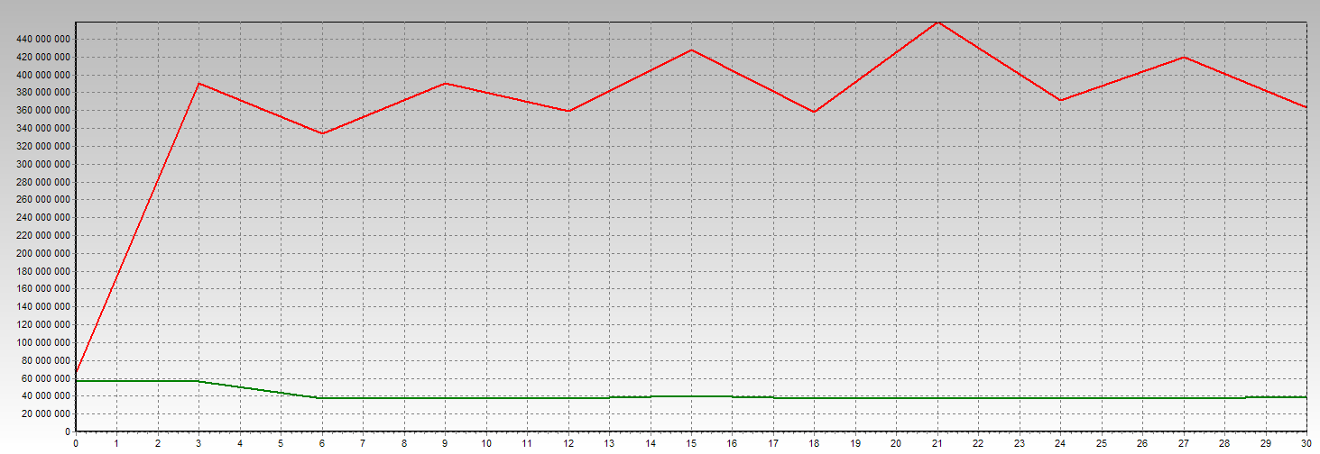
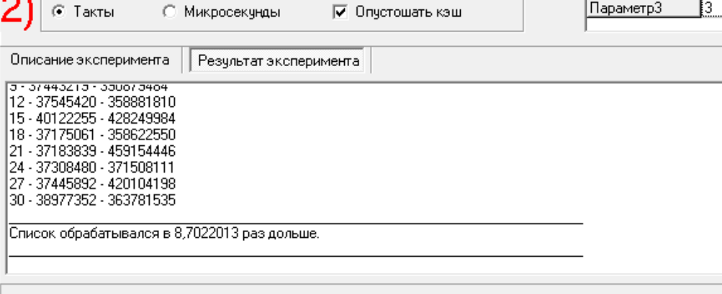
Таким образом, отношение времени работы алгоритма, использующего зависимые данные, ко времени обработки аналогичного алгоритма обработки независимых данных равно 8.7.
Выводы:
Обработка ссылочных структур процессорами с длинными конвейерами команд приводит к заметному увеличению времени работы алгоритмов: адрес загружаемого операнда становится известным только после обработки предыдущей команды. В противоположность этому, обработка векторных структур, таких как массивы, позволяет эффективно использовать аппаратные возможности ЭВМ.

Эксперимент 3. Исследование эффективности программной предвыборки
Цель эксперимента: выявление способов ускорения вычислений благодаря применению предвыборки данных
Исходные данные: степень ассоциативности и размер TLB данных.
Эксперимент основан на замере времени двух вариантов подпрограмм последовательного чтения страниц оперативной памяти. В первом варианте выполняется последовательное чтение без дополнительной оптимизации, что приводит к дополнительным двойным обращениям. Во втором варианте перед циклом чтения страниц используется дополнительный цикл предвыборки, обеспечивающий своевременную загрузку информации в TLB данных.

Для проведения эксперимента мною заданы параметры:
    - Шаг увеличения расстояния между читаемыми данными = 32,
    - Размер массива= 64.
После проведения эксперимента получены следующие результаты:
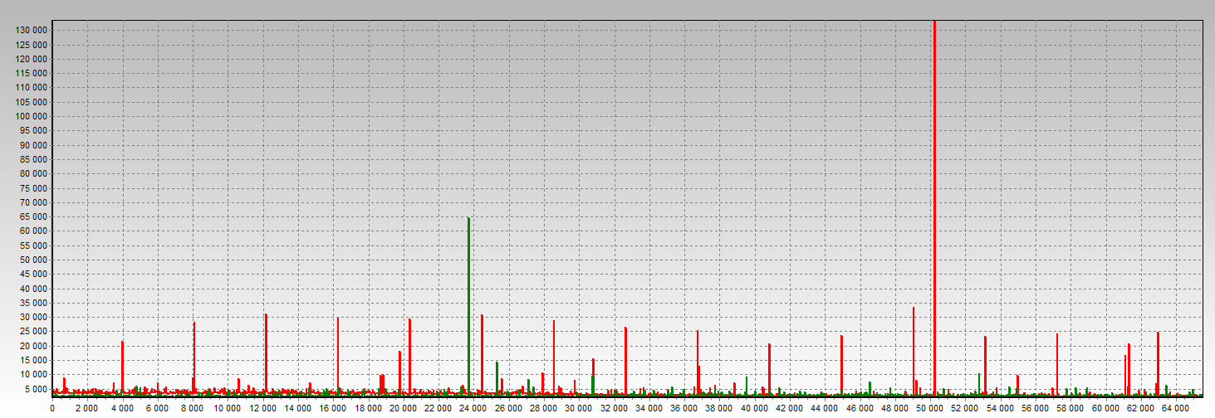
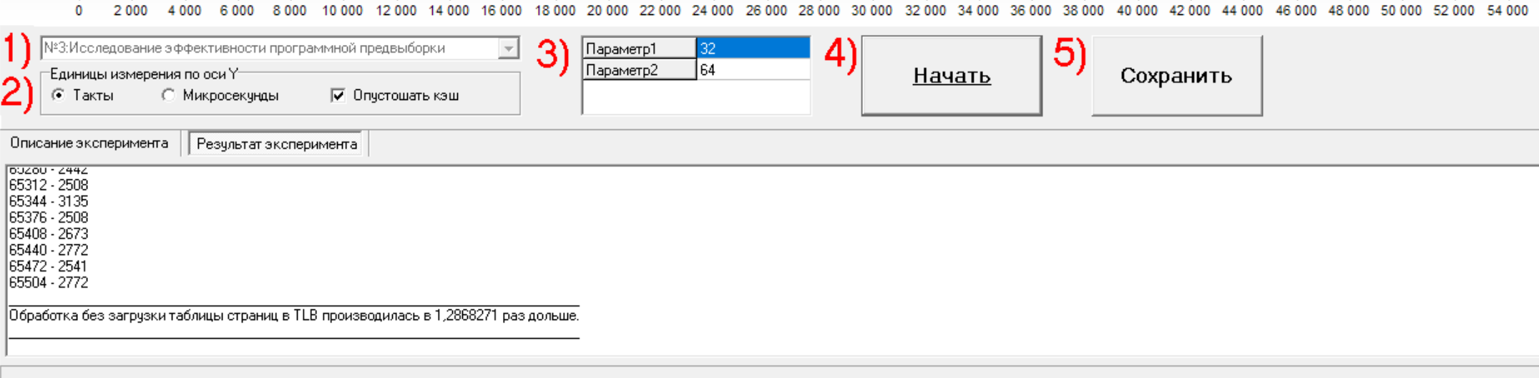
Таким образом, отношение времени последовательной обработки блока данных ко времени обработки блока с применением предвыборки равно 1.29, количество тактов первого обращения к странице данных в среднем равно 27000.
Выводы:
При обработке больших массивов информации целесообразно производить предвыборку, что позволяет избежать замедления работы в 1.3 раза.

Эксперимент 4. Исследование способов эффективного чтения оперативной памяти
Цель эксперимента: исследование возможности ускорения вычислений благодаря использованию структур данных, оптимизирующих механизм чтения оперативной памяти
Исходные данные: Адресное расстояние между банками памяти, размер буфера
чтения.
Неоптимизированный вариант структуры данных представляет собой несколько массивов в оперативной памяти, в то время как оптимизированная структура состоит из чередующихся данных каждого массива.
Для проведения эксперимента мною заданы параметры:
    - Размер массива = 2,
    - Количество потоков данных = 128.
После проведения эксперимента получены следующие результаты:
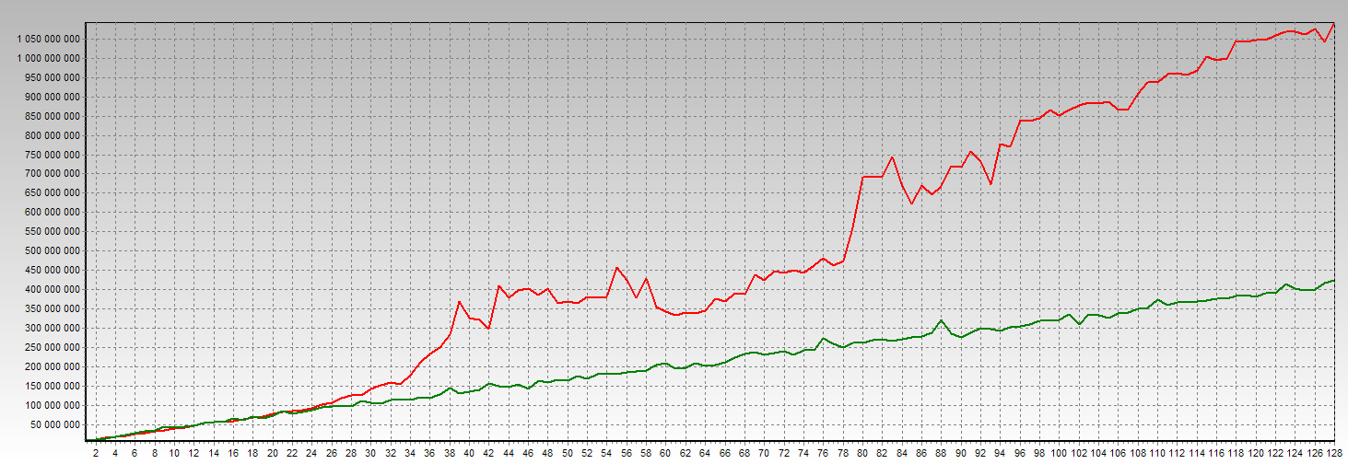
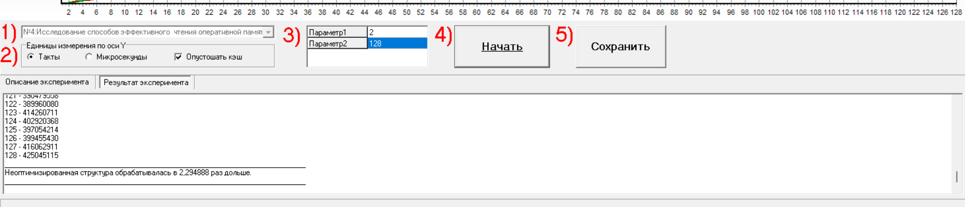
Таким образом, отношение времени обработки блока памяти неоптимизированной структуры ко времени обработки блока структуры, обеспечивающей эффективную загрузку и параллельную обработку данных, равно 2.29.
Выводы:
Для создания структур данных, оптимизирующих их обработку современными процессорами, требуется максимально исключить несвоевременную передачу данных, т.е. передавать в каждом пакете только востребованную для вычислений информацию, что позволяет избежать замедления работы в 2.3 раза.

Эксперимент 5. Исследование конфликтов в кэш-памяти
Цель эксперимента: исследование влияния конфликтов кэш-памяти на эффективность вычислений.
Исходные данные: Размер банка кэш-памяти данных первого и второго уровня, степень ассоциативности кэш-памяти первого и второго уровня, размер линейки кэш- памяти первого и второго уровня.
Для определения степени влияния конфликтов в кэш-памяти на эффективность вычислений используется профилировка двух процедур чтения и обработки данных. Первая процедура построена таким образом, что чтение данных выполняется с шагом, кратным размеру банка. Это порождает постоянные конфликты в кэш-памяти. Вторая процедура оптимизирует размещение данных в кэш с помощью задания смещения востребованных данных на некоторый шаг, достаточный для выбора другого набора. Этот шаг соответствует размеру линейки.
Для проведения эксперимента мною заданы параметры:
    - Размер банка кэш-памяти = 64,
    - Размер линейки кэш-памяти = 64,
    - Количество читаемых линеек = 64.
После проведения эксперимента получены следующие результаты:
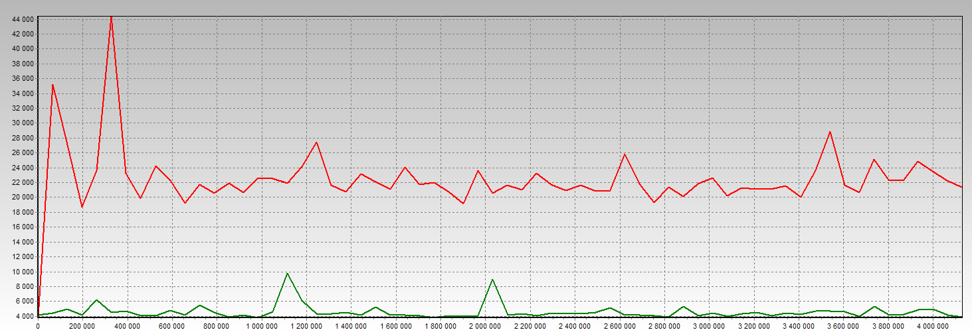
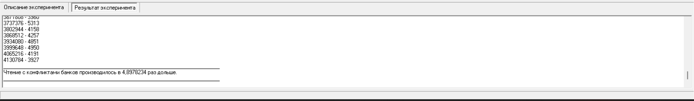
Таким образом, отношение времени обработки массива с конфликтами в кэш-памяти ко времени обработки массива без конфликтов, равно 4.9.
Выводы:
При разработке программ стоит избегать конфликтов в кэш-памяти, что позволяет избежать замедления работы в 4.9 раза.
Эксперимент 6. Сравнение алгоритмов сортировки
Цель эксперимента: исследование способов эффективного использования памяти и выявление наиболее эффективных алгоритмов сортировки, применимых в вычислительных системах.
Исходные данные: количество процессоров вычислительной системы, размер пакета, количество элементов в массиве, разрядность элементов массива.
Эксперимент основан на замере времени трех вариантов алгоритмов сортировки (Quick Sort, Radix-Counting Sort, Оптимизированный Radix-Counting Sort).
Для проведения эксперимента мною заданы параметры:
    - Количество 64-х разрядных элементов массивов = 6,
    - Шаг увеличения размера массива = 256.
После проведения эксперимента получены следующие результаты:
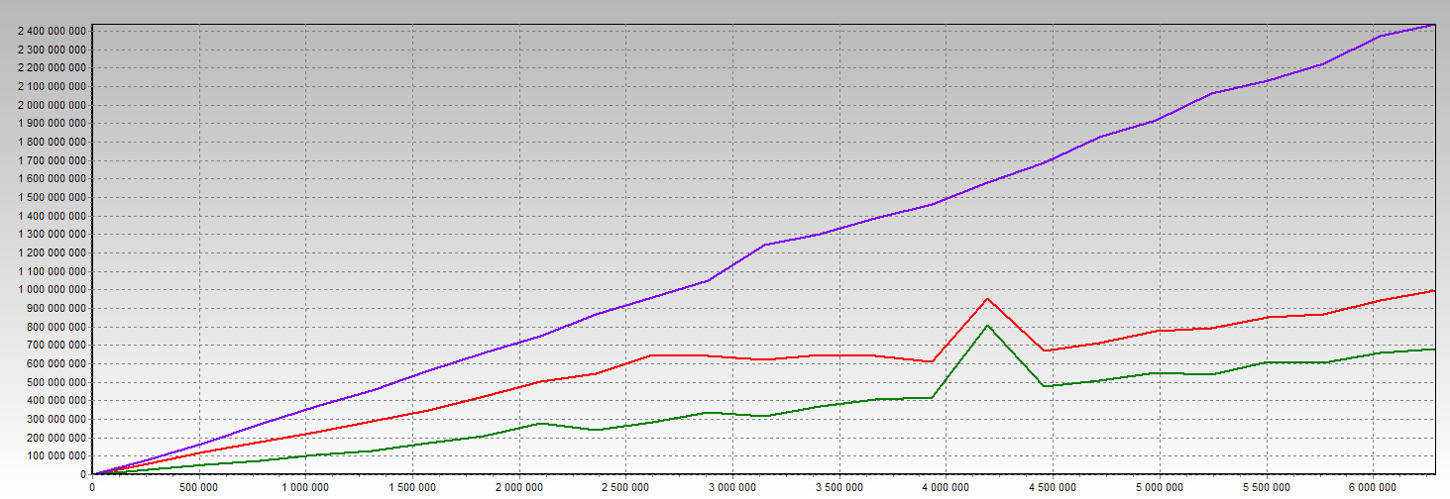
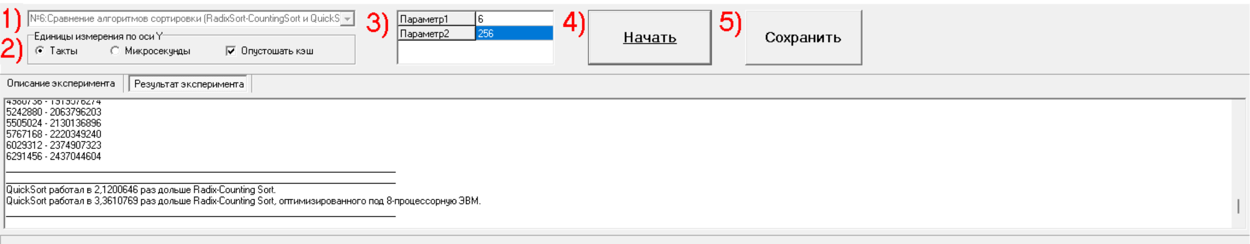
Таким образом, отношение времени сортировки массива алгоритмом QuickSort ко времени сортировки алгоритмом Radix-Counting Sort и ко времени сортировки Radix-Counting Sort, оптимизированной под 8-процессорную вычислительную систему, равно 2.12 и 3.36 соответственно.
Выводы:
Для выполнения сортировки на многопроцессорных ЭВМ требуется использовать оптимизированную стратегию Radix-Counting сортировки, учитывающую количество процессоров, что позволяет избежать замедления работы в 2 и более раз.

Информация об идентификации процессора
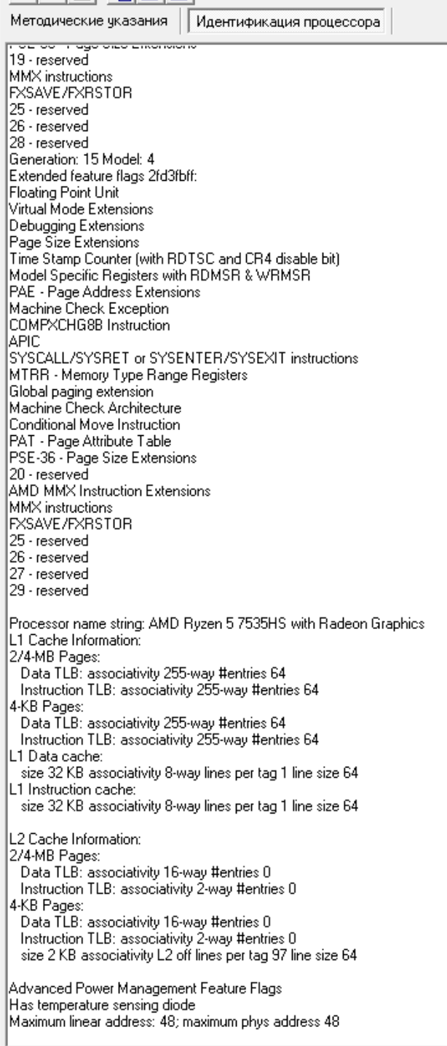
Вывод
В процессе выполнения лабораторной работы мною были освоены принципы эффективного использования подсистемы памяти современных универсальных ЭВМ, обеспечивающей хранение и своевременную выдачу команд и данных в центральное процессорное устройство.

Контрольные вопросы
1. Назовите причины расслоения оперативной памяти.
Причиной расслоения является конструктивная неоднородность оперативной памяти. Из-за нее обращение к последовательно расположенным данным требует различного времени. Расслоение (разделение на банки) необходимо учитывать для создания эффективных программ, чтобы обеспечить параллельный доступ или скрыть задержки при закрытии/открытии страниц памяти.
2. Как в современных процессорах реализована аппаратная предвыборка.
Процессор имеет специализированные блоки, которые анализируют поток обращений к памяти. Если выявляется закономерность (например, последовательное чтение массива), механизм аппаратной предвыборки автоматически загружает следующие блоки данных из оперативной памяти в кэш до того, как программа явно их запросит.
3. Какая информация храниться в TLB.
В буфере TLB хранится информация о использованных ранее страницах памяти.
4. Какой тип ассоциативной памяти используется в кэш-памяти второго уровня современных ЭВМ и почему.
В кэш-памяти второго уровня современных ЭВМ используется наборно-ассоциативная организация, так как она представляет собой наиболее эффективный компромисс между сложностью полной ассоциативности и ограничениями прямого отображения. Такой тип памяти разбивает кэш на группы (наборы) из нескольких линеек, что позволяет данным с одинаковым индексом (младшей частью адреса) размещаться в любой свободной линейке внутри своего набора. Это существенно снижает количество конфликтов и «промахов» при обращении к памяти (когда разные данные претендуют на одно место), предотвращая постоянное вытеснение активных данных при работе с массивами, но при этом не требует дорогостоящей аппаратной реализации, как полностью ассоциативная память.
5. Приведите пример программной предвыборки.
// БЕЗ ПРЕДВЫБОРКИ
for (int a = 0; a < Param_[2]; a += Param_[1])
x += *(int *) (int(p) + a);
// С ПРЕДВЫБОРКОЙ
for (int i = 0; i < Param_[2]; i += 4*K) x += *(int *)((int)p + i);
for (int a = 0; a < Param_[2]; a += Param_[1])
x += *(int *) (int(p) + a);

